


信 息 学 院

《社交网络技术与应用》

期末大作业 项目报告

题 目 母婴护理知识问答系统
组 员 37220222203869 张竣淇
37220222203751 陶雅婷
21620192203189 李丹
37220222203661 李林江

实验步骤

1.1 收集主题社交媒体问答数据 —— 张竣淇
可自行选定社交媒体网站，例如豆瓣，微博，知乎等，爬取大作业主题相关的问答数据
要求至少爬取 10 万条数据

1.2 数据预处理与存储 —— 张竣淇
a) 问答数据处理
数据预处理（中文分词、去停用词）与关键词提取

数据索引

b) 数据存储
将处理后的数据存储进数据库设计好的表里

1.3 实现社交媒体跨模态问答系统——陶雅婷
a) 在网站前端实现聊天窗口
在页面上实现一个聊天窗口，允许用户进行问答

b) 实现文本问答功能
问题理解

答案检索或推理

基于提供的测试集分析问答算法的优劣

c) 实现视觉问答功能
视觉问题理解

基于图像生成对应描述

答案检索或推理

基于提供的测试集分析问答算法的优劣 ——张竣淇

4）实现文档处理与分析系统 —— 李丹
a) 在网站前端聊天窗口实现提示功能
实现提示语句，允许用户进行文档处理与分析

b) 实现文档处理与分析功能
允许上传文档

对文档内容进行词性标注并显示部分结果

对文档内容进行实体识别并显示部分结果

实现文档摘要功能并显示摘要

允许用户下载结果文件

c) 实现文本挖掘功能 —— 李林江
允许上传数据集压缩包
在views.py中添加dataset_upload函数用以上传数据集压缩包，同时为防止上传后缓存在服务端的数据过多，添加编号以及删除旧记录的功能

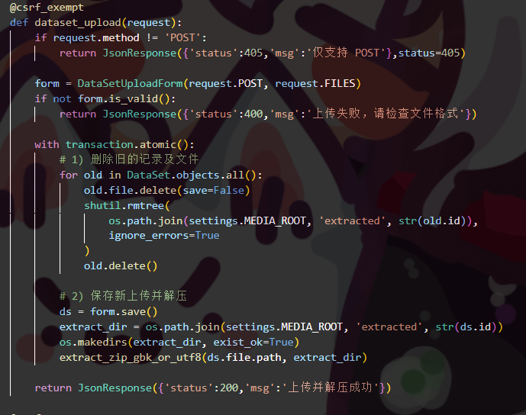
对数据集进行文本聚类并显示 t-SNE 的结果，分类显示词云图结果
先获得本次的数据集的编号以得到正确的数据集
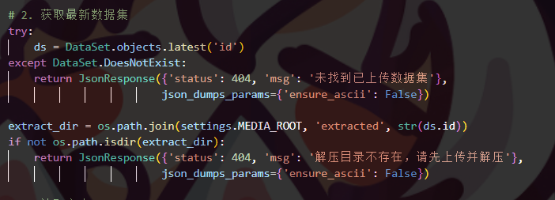
遍历解压后的csv文件获得数据
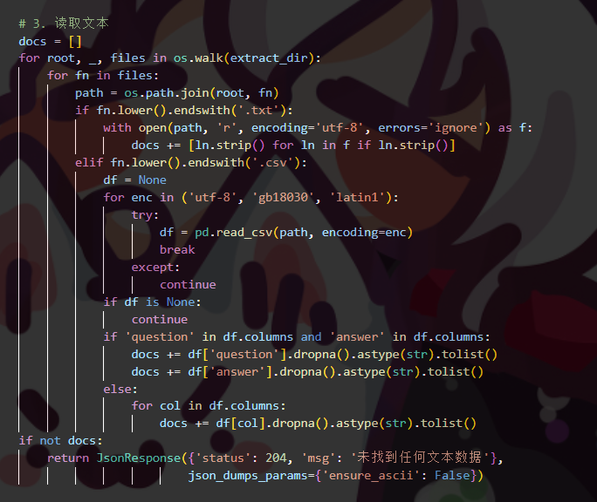
对读取到的数据进行TF-IDF和聚类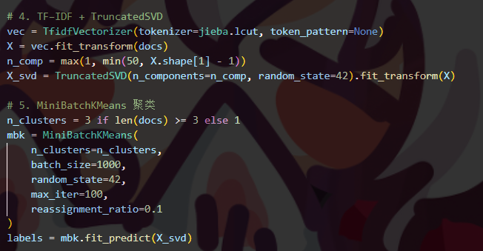
进行可视化
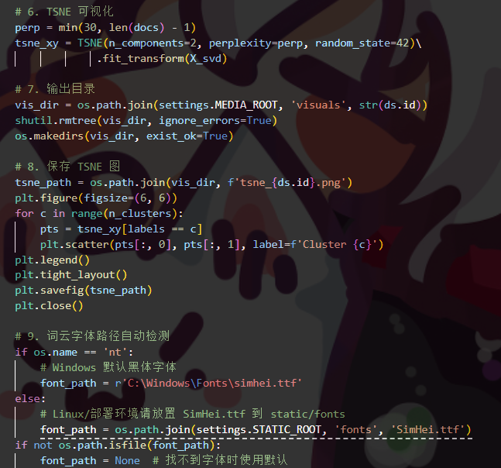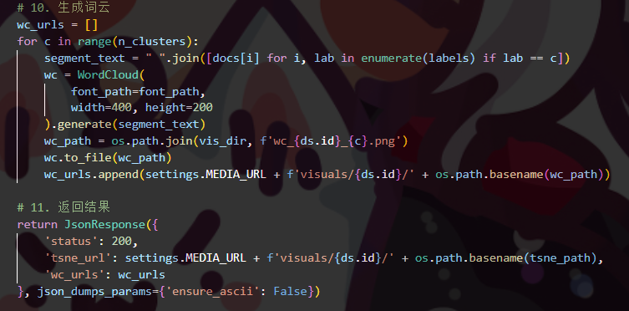
允许用户下载结果文件
获得对应编号下的结果文件
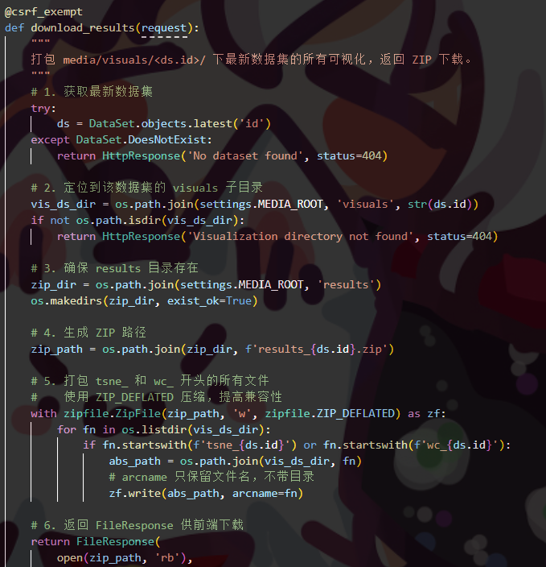

5）实现复杂文档处理系统 —— 张竣淇
a) 在网站前端聊天窗口实现提示功能
实现提示语句，允许用户进行复杂文档处理

b) 实现文档处理与分析功能
允许上传复杂类型文档（doc、pdf、png 等）

对复杂文档内容进行布局分析（图像、表格、文本、公式的布局）

对文档内容进行至少 2 种类型提取并显示部分结果

根据布局和提取结果转换成用户想要的文档

任务分工
请描述清楚各自的分工和完成情况
姓名 | 分工 | 完成情况
张竣淇 | 数据收集与预处理、复杂文档处理 | 全部完成
陶雅婷 | 实现社交媒体跨模态问答系统，包括文本问答和视觉问答 | 全部完成
李丹 | 实现文档处理与分析系统 | 全部完成
李林江 | 实现文本挖掘功能 | 全部完成

请每个成员各自描述实现自己任务过程种遇到的难点和解决方法
成员 | 难点 | 解决办法
张竣淇
陶雅婷
李丹
李林江 | 数据集较大的时候，聚类时间较长，会被当成程序出问题 | - 添加加载中动画  - 使用更快速的聚类方法，TruncatedSVD和MiniBatchKMeans使用深度学习加速过程

请阐述项目过程中遇到的团队协作问题和解决方法
张竣淇负责写。

